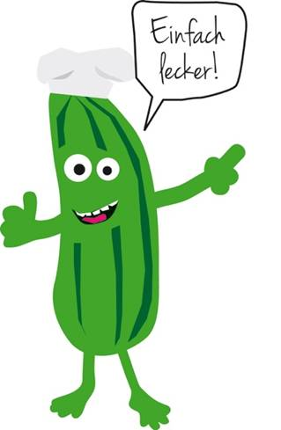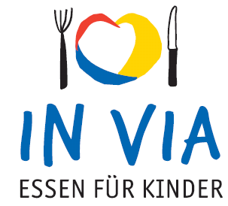

**Speiseplan**

**Vom 11.12.2017** – **15.12.2017**

**Montag :** Hähnchenschnitzel mit Tomatensauce dazu Vollkornreis und Kohlrabigemüse oder gebratene Sojastreifen in Tomatensauce dazu Vollkornreis

**Dienstag:** Linseneintopf mit Suppengemüse und Kartoffelwürfel dazu Fladenbrot

**Mittwoch:** Geflügelbratwurst mit roter Currysauce dazu Kartoffelgratin und Blattsalat mit Joghurtdressing oder Vegetarische Bratwurst

**Donnerstag:** Käse Maccaroni in helle Sauce mit Käse überbacken dazu Blattsalat mit Frenchdressing

**Freitag:** Eieromelette Natur mit Kartoffelpüree, dazu Blattspinat

**täglich Mineralwasser und frisches Obst**